М-2, часть 1

Урок 5.
Тип урока: ОНЗ.
Тема: «Запись сложения и вычитания двузначных чисел в столбик».
Авторы: Мазурина С.Е., Куракина Н.М. (НОУ «Школа Сотрудничества», г. Москва).
Основные цели:
1) Сформировать умение выполнять письменно сложение и вычитание двузначных чисел «в столбик».
2) Тренировать умение применять известные способы сложения и вычитания двузначных чисел без перехода через разряд, решать уравнения, задачи, выполнять действия с величинами.
Мыслительные операции, необходимые на этапе проектирования: сравнение, анализ, обобщение, аналогия.
Демонстрационный материал:
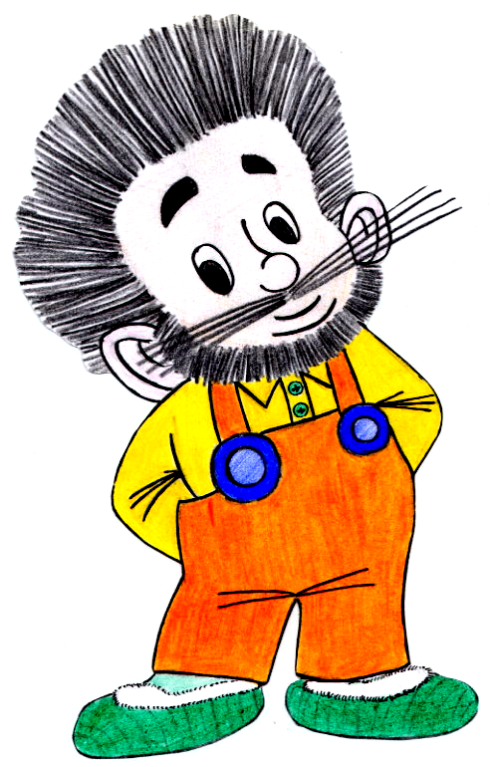
1) изображение Афанасия (из учебника по литературному чтению Бунеевых) или любого другого героя из предшествующих уроков литературного чтения или других уроков и учебников:

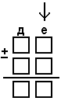
2) таймер;
3) опорная схема сложения и вычитания двузначных чисел в столбик:

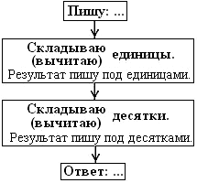
4) шаги алгоритма приёма сложения и вычитания двузначных чисел в столбик на отдельных карточках:

Раздаточный материал:
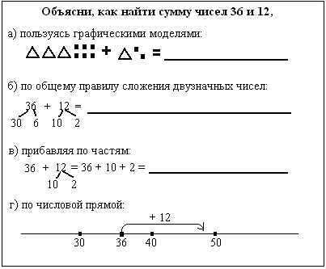
1) карточки с известными способами сложения:

2) листочки на каждого с подсказкой:
Решение примеров в столбик начинай
с разряда единиц!

Ход урока:
1. Мотивация к учебной деятельности:
Цель:
1) актуализировать требования к ученику со стороны учебной деятельности;
2) создать условия для возникновения у учащихся потребности включения в учебную деятельность посредством создания ситуации удивления при появлении на уроке математики героя урока литературного чтения;
3) установить тематические рамки урока: действия с двузначными числами.
Организация учебного процесса на этапе 1:
– Сегодня на уроке у вас необычный гость. Он совсем недавно появился у вас на уроках чтения. Кто это? (Афанасий, младший домовой.)
На доске появляется изображение Афанасия.
– Как вы думаете, почему он решил придти на урок математики? (…)
– Да, он очень любит общаться с детьми, помогать им в учёбе, любит, когда дети учатся, сам любит учиться. Афанасий – мудрый домовой. И он, как и вы, знает, что значит учиться. Вы согласны принять его как гостя на уроке математики?
– Афанасий знает, что ходить в гости с пустыми руками не принято, поэтому он принёс для вас несколько интересных заданий. Вот одно их них.
Открыть запись на доске: 45 40 35 30 25
36 32 28 24 20
92 87 82 77 72
– Посмотрите внимательно на все эти числа. Как называются эти числа? (Двузначные.)
– Что вы умеете делать с двузначными числами? (Складывать, вычитать, сравнивать.)
– Сегодняшний урок и будет посвящен действиям с двузначными числами.
2. Актуализация и пробное учебное действие.
Цель:
1) актуализировать способы сложения и вычитания двузначных чисел без перехода через разряд: с помощью моделей, по общему правилу, по частям, с помощью числовой прямой;
2) тренировать мыслительные операции: сравнение, анализ, аналогию;
3) актуализировать норму пробного действия;
4) организовать выполнение учащимися индивидуального задания для пробного действия;
5) организовать фиксацию учащимися возникшего затруднения в выполнении пробного действия.
Организация учебного процесса на этапе 2:
– Давайте порадуем нашего гостя своими знаниями. С чего начнём? (С повторения необходимых знаний.)
– Кто определяет, что необходимо повторить? (Учитель.)
– Для начала я выбрала устный счёт.
1) Способы сложения двузначных чисел без перехода через разряд.
– Посмотрите на второй ряд чисел и назовите самое большое число. (36.)
– Задуманное число больше 36 на 12. Какое число задумали? (48.)
– Как вы это узнали? (К 36 прибавили 12.)
– Какими способами можно сложить числа 36 и 12?
Дети указывают способы, которые вспомнят.
– Вы уверены, что вспомнили все способы сложения? Может, спросим у Афанасия? Ведь он мудрый домовой.
Взять карточки со способами сложения, спрятанные около изображения Афанасия. Раздать карточки детям.
– Посмотрите, оказывается, у Афанасия есть карточки, на которых написаны все известные вам способы сложения двузначных чисел. Проверьте по карточке, все ли способы вы перечислили. (С помощью графических моделей, по общему правилу, прибавляя по частям, используя числовую прямую.)
– Объясните решение примера 36 + 12 всеми известными вам способами. Работаем на карточках Афанасия.
По одному с места с объяснением.
(По графическим моделям: к 3 треугольникам (десяткам) прибавляем 1 треугольник (десяток), получаем 4 десятка. Рисуем 4 треугольника. К 6 точкам (единицам) прибавляем 2 точки (единицы), получаем 8 единиц. Рисуем 8 точек. Ответ: 4 десятка 8 единиц.)
(По общему правилу: раскладываем 36, как 30 и 6; а 12, как 10 и 2. Сначала к 30 прибавляем 10, получаем 40. Затем к 6 прибавляем 2, получаем 8. 40 и 8 – 48.)
(По частям: раскладываем второе слагаемое 12, как 10 и 2. Сначала к 36 прибавляем 10, получаем 46, затем к 46 прибавляем 2, получаем 48.)
(По числовой прямой: находим на числовой прямой 36, вправо присчитываем 12, получаем 48.)
2) Способы вычитания двузначных чисел без перехода через разряд.
– Пользуясь удобным для вас способом, выполните следующее задание.
– Задуманное число меньше 36 на 12. Какое число задумали? (24.)
– Как вы узнали? (Из 36 вычли 12.)
– Какими способами можно вычесть из 36 12? (По графическим моделям; по общему правилу: из 3 десятков вычитаем 1 десяток, получаем 2 десятка, а из 6 единиц вычитаем 2 единицы, получаем 4 единицы. Ответ 24. По частям: сначала из 36 вычитаем 10, получаем 26, а потом еще 2, получаем 24. По числовому лучу.)
– Молодцы! А я знаю, что многим из вас и вычитать помогли волшебные карточки Афанасия. В чём же заключается их волшебство? Почему, посмотрев на них, можно вспомнить и способы вычитания? (Потому что способы вычитания такие же, как способы сложения.)
– Зачем надо знать так много способов сложения и вычитания двузначных чисел? (Чтобы выбрать удобный.)
– Подумайте, не говоря вслух, какой способ наиболее удобен для вас.
– Что важно помнить, складывая или вычитая двузначные числа? (Десятки прибавляем к десяткам, единицы к единицам. Из десятков вычитаем десятки, из единиц – единицы.)
3) Применение способов сложения и вычитания при проверке.
Открыть на доске записанные примеры:
58 – 13 = 45 12 + 53 = 47
– Зная это, проверьте, правильно ли решены примеры, записанные на доске. Как будете проверять? (Распишем пример подробно любым из известных нам способов.)
Один работает у доски, остальные – в тетради, например:
(58 – 13 = 45.)

50 8 10 3
– Что можете сказать о решении первого примера. (Пример решён верно.)
– Что вам помогло это выяснить? (Подробное объяснение.)
– Проверьте решение второго примера. Как будете проверять? (Распишем пример подробно любым из известных нам способов.)
Один работает у доски, остальные – в тетради.
(12 + 53 = 12 + 50 + 3 = 62 + 3 = 65.)
– Что можете сказать о решении второго примера? (Пример на доске решён неверно.)
– В чём причина ошибки? (Надо десятки складывать с десятками, а единицы – с единицами. А в этом примере это правило нарушено: к десяткам прибавили единицы, и наоборот.)
– Значит, как проверить и доказать правильно ли решён пример? (Записать решение подробно.)
– Это всё, что вам необходимо было повторить. Что я выбрала для повторения? (Все известные способы сложения и вычитания двузначных чисел, подробную запись решения примеров, …)
4) Индивидуальное задание для пробного действия на подробную запись решения примеров.
– Что дальше? (Будет задание, в котором что-то новое.)
– Верно. Афанасий знает, что должно быть такое задание, поэтому подготовил его для вас.
Открыть запись задания на доске.
Решите примеры в тетради с подробной записью за 1 минуту:
23 + 14 37 – 5
58 – 4 36 + 42
39 + 50 31 + 68
– Вы такие примеры решали? (Да.)
– А подробную запись составлять умеете? (Умеем.)
– Что же в этом задании для вас ново? (Мы никогда не решали так много примеров с подробной записью за такое короткое время.)
– Но поскольку задание дано, значит, его можно выполнить за такое короткое время? (Можно.)
– Быстрое выполнение будет зависеть от скорости записи или от чего-то другого? (От чего-то другого.)
– Попробуете выполнить это задание? (Попробуем.)
– Я тоже буду решать эти примеры с подробной записью вместе с вами за то же время.
– Внимание! Начали!
Учитель заводит таймер на 1 минуту.
Учитель на «крыле» доски или на индивидуальной доске решает эти примеры, записывая их в столбик. Принципиально важно, чтобы дети видели, что заранее ничего не было подготовлено, и учитель успеет за 1 минуту решить все эти примеры с подробной записью.
– Стоп!
– Вы успели выполнить задание до конца? (Нет.)
– А я успела.
Пока не показывать детям решённые учителем примеры.
– Чего же вы не смогли сделать? (Мы не смогли решить примеры с подробной записью быстро.)
3. Выявление места и причины затруднения.
Цель:
организовать выявление и фиксацию учащимися места и причины затруднения.
Организация учебного процесса на этапе 3:
– И что же делать, ведь вы все не справились с заданием? (Надо остановиться и подумать.)
– Повторите, какое было задание. (Решить примеры за 1 минуту с подробной записью.)
– Чем это задание не похоже на те, которые вы выполняли раньше? (Нам не надо было выполнять решение примеров с подробной записью быстро, за 1 минуту.)
– Расскажите, как вы действовали, выполняя это задание? (…)
– Почему же вы не успели? (Мало времени на подробную запись решения. Подробная запись слишком длинная, а времени мало.)
4. Построение проекта выхода из затруднения.
Цель:
1) сформулировать цель учебной деятельности;
2) выбрать способ и средства для построения нового знания.
Организация учебного процесса на этапе 4:
– Значит, подходят ли известные вам способы письменного объяснения? (Нет.)
– Что же делать, если надо решить много примеров за ограниченное время, при этом объяснив ход решения? (Может быть, есть другой, более короткий способ письменного объяснения?)
– Да, более короткий способ есть – это запись примеров в столбик. Вы знаете, как записать и решить примеры в столбик? И почему этот способ сразу дает письменное объяснение? (Нет.)
– Сформулируйте цель урока. (Узнать способ записи и решения примеров в столбик.)
– Вам будет достаточно только узнать способ записи и решения примеров в столбик? (Нет, надо ещё научиться им пользоваться.)
– Сколько времени вам необходимо на то, чтобы узнать способ записи и решения примеров в столбик? (Часть урока.)
– А на то, чтобы научиться пользоваться этим способом? (Не один день, …)
– Зачем вам необходим этот способ? (Чтобы экономить время на подробной записи хода решения примеров.)
– Какова тема урока? (Запись и решение примеров в столбик.)
Открыть тему на доске.
– Теперь вам необходимо определить, какие из известных вам способов сложения и вычитания двузначных чисел понадобятся для освоения записи и способа решения примеров в столбик. Посмотрите на карточку, с которой работали в начале урока. Каким способом (правилом) сложения и вычитания двузначных чисел воспользуетесь? (Общим правилом: десятки складываем с десятками, единицы – с единицами. Вычитаем десятки из десятков, единицы – из единиц.)
– Вы поставили цель: узнать и способ записи, и способ решения примеров в столбик. Для чего вам необходимо общее правило? (И для построения способа записи и для построения способа решения.)
– Спланируйте свою дальнейшую работу: вы сначала будете строить способ решения или способ записи? (Сначала мы выясним, как записать пример в столбик, а потом, как его решить.)
5. Реализация построенного проекта.
Цель:
1) организовать построение детьми нового способа записи и решения примеров на сложение и вычитание двузначных чисел без перехода через разряд в столбик, устраняющего причину выявленного затруднения, на основе общего правила сложения и вычитания двузначных чисел;
2) зафиксировать новые способы действий в речи, в виде алгоритма и опорного сигнала;
3) зафиксировать преодоление возникшего затруднения.
Организация учебного процесса на этапе 5:
– Какие есть идеи о том, как записать пример столбиком?
При необходимости задать вопросы-подсказки:
– Что значит запись в столбик? (Число под числом.)
– Каким правилом вы пользуетесь при сложении и вычитании двузначных чисел? (Десятки с десятками…)
– Так как же записать числа в столбик? (Единицы под единицами, десятки под десятками.)
– Запишите первый пример.
1 ученик у доски.
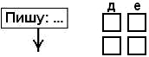
– Как ты запишешь столбиком первый пример? (Пишу единицы под единицами, десятки под десятками.)
Прикрепить на доску карточку и часть опорного сигнала:

– Как вы думаете, почему запись в столбик удобна для письменного объяснения решения примера? (Потому что разряды записаны ближе друг к другу и сразу видно, что с чем складывать или вычитать.)
– Где поставить знаки «+», «–» и «=»? (…)
– Проверим ваши предположения по учебнику. Откройте № 2 на стр. 8, и посмотрите, как записаны примеры в столбик. Где же стоят знаки «+» или «–»? (Слева между числами.)
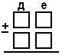
– А знак «=»? (Заменён чертой.)
Добавить знаки в опорный сигнал:

– Как записывать примеры в столбик, вы выяснили. Какую цель вы еще поставили? (Надо научиться решать примеры, записанные в столбик.)
– Я думаю, вы легко с этим справитесь, но у Афанасия есть очень важная подсказка.
Раздать листы с подсказкой.
– Прочитайте подсказку Афанасия.
– Повторим хором эту подсказку:
РЕШЕНИЕ ПРИМЕРОВ В СТОЛБИК НАЧИНАЙ
С РАЗРЯДА ЕДИНИЦ!!!
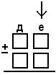
– Как дополнить наш эталон, чтобы сразу было видно, откуда начинать считать? (Варианты детей.)
– Поставим стрелку над разрядом единиц.
Добавить в опорный сигнал стрелку:

– С чего начнёте? (Сложим единицы: 3 + 4 = 7.)
– Где запишем? (Под единицами.)
– Что делаете дальше? (Сложим десятки…, запишем под десятками.)
– Ответ? (37.)
По ходу ответов детей достраивать алгоритм и опорный сигнал:
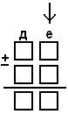
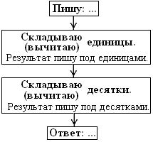

– Посмотрите, по ходу рассуждений появился алгоритм записи и решения примеров в столбик и опорный сигнал. Расскажите друг другу в паре, пользуясь ими, способ записи и решения примеров в столбик (по два шага каждый).
– Зафиксируйте опорный сигнал в своих тетрадях для опорных конспектов (если нет пособия «Построй свою математику»).
Раздать лист «Урок 5» из пособия «Построй свою математику».
– Теперь скажите, как же я так быстро справилась с заданием? (Вы записывали и решали примеры в столбик.)
Открыть решённые учителем примеры.
– Какую из поставленных целей вы достигли? (Мы узнали способ записи и решения примеров в столбик.)

6. Первичное закрепление с проговариванием во внешней речи.
Цель:
создать условия для выполнения учащимися типовых заданий на использование новых способов действий с проговариванием во внешней речи.
Организация учебного процесса на этапе 6:
– А что дальше? (Надо потренироваться.)
– Ребята, а зачем вам необходим способ записи и решения примеров в столбик? (Чтобы сразу был виден ход рассуждений: удобнее складывать цифры одинаковых разрядов, так как они расположены ближе друг к другу.)
1) № 2, стр. 8.
Задание:
Рассмотри разные способы записи примеров на сложение и вычитание. Чем удобна запись примеров столбиком?

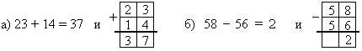

– Объясните, как записаны и решены примеры из № 2, стр. 8. (Запись примеров столбиком удобна тем, что соответствующие цифры при сложении и вычитании расположены рядом.)
По одному ученику с места.
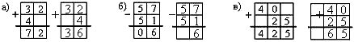
2) № 4, стр. 9.
Задание:
Найди и исправь ошибки:

Решение:

– Молодцы! Теперь исправьте запись примеров из № 4, стр. 9, и решите их.
– Есть ли ошибки в записи примеров?
– Найдите эти ошибки и запишите примеры правильно. (В первом примере нарушен алгоритм записи примеров в столбик, т.к. единицы записаны под десятками, а должны быть единицы под единицами; второй пример записан правильно: единицы под единицами, десятки под десятками; в третьем примере опять нарушение алгоритма: десятки записаны под единицами.)
По 1 у доски с комментированием записи, остальные – в учебнике.
– Решите исправленные примеры.
Первый пример у доски, остальные можно предложить выполнить в парах, с последующей фронтальной проверкой.
– Как здорово у вас получается!
При необходимости провести коррекцию ошибок.
7. Самостоятельная работа с самопроверкой по эталону.
Цель:
1) организовать самостоятельное выполнение учащимися заданий на запись и решение примеров в столбик;
2) организовать самопроверку умения записать и решить примеры в столбик на основе сопоставления своего решения с эталоном для самопроверки;
3) создать (по возможности) ситуацию успеха для каждого ребёнка.
Организация учебного процесса на этапе 7:
– Хотите сами попробовать свои силы? (Хотим, мы поняли, как решать, …)
№ 5 (1, 2, 3 столбик), стр. 9.
Задание:
Реши примеры, записав их в тетрадь столбиком:
54 + 2 63 – 21 26 + 13
54 – 2 63 + 21 26 – 13

– Что общего у примеров каждого столбика и чем они отличаются? (Общее: в обоих примерах каждого столбика использованы одинаковые числа, а отличаются действиями.)
– Решите эти примеры в тетрадях, записывая решение столбиком, за 1 минуту.
Включить таймер ≈ на 1,5–2 минуты.
– Проверьте.
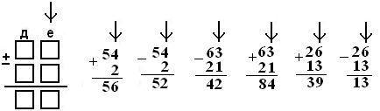
Открыть на доске эталон для самопроверки:

Проговорить, как выполняли каждый пример.
– Какие были затруднения? С чем они связаны?
– Что надо помнить, чтобы этих затруднений не было? (Пишем единицы под единицами, десятки под десятками, …)
– Афанасий очень вами доволен и рад, что смог вам помочь.
8. Включение в систему знаний и повторение.
Цель:
тренировать способность к анализу и решению задач, к выполнению действий с величинами.
Организация учебного процесса на этапе 8:
– Чтобы поблагодарить его за помощь, решим про него задачу: № 7, стр. 9.
Задание:
Рост гнома 43 см, а длина кровати 4 дм 8 см. Уместится ли гном на кровати?

Решение:
4 дм 8 см = 48 см
43 см < 48 см
Ответ: гном уместится на кровати.

– Прочтите задачу.
– О какой величине говорится в задаче? (О длине.)
– В каких единицах измерения выражена эта величина в тексте задачи? (В дециметрах и сантиметрах.)
– Что известно в задаче и что надо узнать? (Известен рост гнома – 43 см, и длина кровати – 4 дм 8 см. Надо узнать, уместится ли гном на кровати?)
– Продолжите анализ задачи. (Чтобы ответить на вопрос задачи, надо сравнить рост гнома и длину кровати. Сравнение величин возможно, когда они выражены в одинаковых единицах измерения, поэтому надо 4 дм 8 см перевести в см, после чего сравнить.)
В случае затруднений учитель помогает провести анализ с помощью вопросов (см. ниже).
– Что надо сделать, чтобы это узнать? (Надо сравнить рост гнома и длину кровати.)
– При каком условии возможно сравнение величин? (Когда они выражены в одинаковых единицах измерения.)
– Что вы должны сделать, чтобы сравнить эти величины? (Привести к одинаковым единицам измерения.)
– Переведите и запишите это в тетрадь. (4 дм 8 см =48 см.)
По одному с места с объяснением «цепочкой».
– А теперь сравните. (43 см < 48 см.)
– Сформулируйте ответ? (Гном уместится на кровати.)
9. Рефлексия учебной деятельности на уроке.
Цель:
1) организовать самооценку учащимися своей учебной деятельности на уроке;
2) зафиксировать степень соответствия цели и результата учебной деятельности;
3) зафиксировать в речи новое содержание, изученное на уроке: способ записи и решения примеров в столбик;
4) зафиксировать неразрешённые затруднения как направления будущей учебной деятельности;
5) обсудить и записать домашнее задание.
Организация учебного процесса на этапе 9:
– Сегодня на уроке вы учились? Обоснуйте. (Да, так как мы поняли, чего не знаем, и сами построили способ. Нет, так как …)
– Какую цель вы ставили? (Узнать способ записи и решения примеров в столбик.)
– Достигли вы цели? Докажите. (…)
– Вспомните ход рассуждений при записи и решении примеров в столбик.
– С какими затруднениями вы столкнулись?
– Удалось ли их преодолеть?
– Над чем еще надо поработать?
Домашнее задание:
⇨ придумать по два примера на сложение и вычитание двузначных чисел, записать их в столбик и решить;
⇨ № 5 (4–5 столбики – один на выбор), 6 (одно уравнение на выбор), 9 (а), стр. 9.
☺ № 1, стр. 8; № 9, стр. 7.

